Интервью о проекте «Секреты успешных родителей»
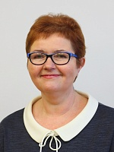
В 2018 году Региональная Ассоциация психологов-консультантов (РАПК) второй раз стала победителем конкурса Президента РФ на развитие гражданского общества. Гранта удостоен проект "Секреты успешных родителей", который реализуется при поддержке ЯрГУ им. Демидова, опорного университета Ярославской области. О проекте рассказывает директор РАПК, профессор, доктор психологических наук Надежда Клюева.
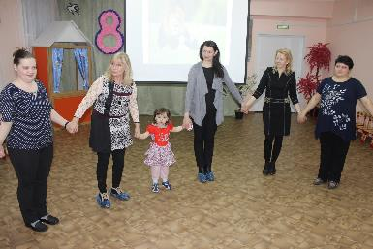
- Проект «Секреты успешных родителей» логически продолжает предыдущий, также удостоенный гранта. Его основная идея – формирование психологического благополучия населения региона, чем, собственно, мы и занимаемся. Психолог – это не только кабинетный ученый - исследователь, он должен вносить вклад в психологические благополучие общества, в качество отношений между людьми. Мы опросили специалистов-психологов, руководителей образовательных учреждений, родителей и выявили значимые темы, которые волнуют жителей области, и стали над ними работать.
Проект очень хорошо пошел, поэтому мы решили его продолжить под тем же названием, но с другой трактовкой. Первый год был посвящен игре как инструменту развития семьи и ребенка. Теперь мы хотим разработать и реализовать новую для России идею создания и управления семейными событиями. Эта идея пришла из менеджмента, в котором создание событий играет значимую роль в развитии организации. Согласитесь, что жизнь – это цепочка событий. Мы вспоминаем события, их создаем, в них живем Вопрос: как управлять событиями семейной жизни? Мы хотим научить людей (прежде всего родителей) искусству создавать события, проживать их, делать это достоянием истории семьи, а в перспективе - традицией, чтобы они объединяли бабушек, дедушек, мам, пап, детей, соседей, создавали позитивную атмосферу для развития.

- В чем конкретно будет выражаться работа по проекту?
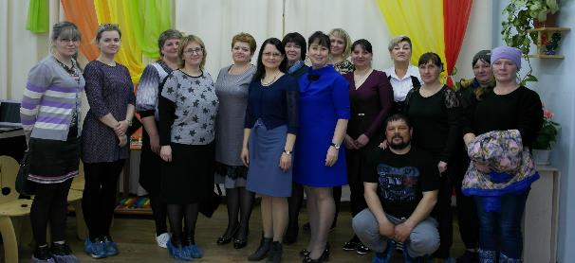
- Формы работы у нас разные. Например, мы будем проводить летний фестиваль семейных событий в селе Вятском. Пригласим семьи, и они будут вместе что-то создавать: кукол, эмблемы семьи, мультфильмы, будут играть на площадках и путешествовать – это и есть события. В проекте есть и мероприятия, которые продолжаются с прошлого года. Например, интерактивные лекции для родителей, которые проходят на базе ЯрГУ. Мы будем говорить с родителями о финансовой грамотности, о детских капризах и страхах, о роли бабушек и дедушек, о том, как подготовиться родителю к школе и многом другом. Причем, это не традиционные лекции, а взаимодействие, интерактив. Мы показываем интересные видеоролики; родители не пассивно смотрят и слушают, а активно включаются в процесс. Этот формат настолько популярен, что к нам из области люди автобусами приезжают. Мы также проводим групповые консультации – мастер-классы на наших пилотных площадках. Сейчас их десять, это детские сады и школы. Там мы показываем разные психологические техники, например, как работать со страхами. Самое главное – родители не только "что-то" узнают, но и научаются это "что-то" делать. Кроме того, мы пишем просветительские статьи, снимаем видеоролики. В прошлом проекте с помощью специалистов студии «Перспектива» мы сняли три ролика о том, как правильно играть с детьми, как их слушать, слышать и понимать.

- Ваши наработки востребованы профессиональным сообществом?
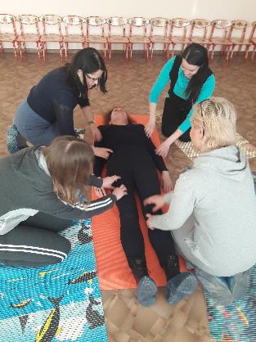
- Все, что мы нарабатываем, сразу внедряется в учебный процесс факультета психологии ЯрГУ: на занятиях по психологии социальной работы, консультационной психологии, коррекции детско-родительских отношений. Студенты учатся и на «живом» материале, когда сопровождают лекции, готовят презентационные материалы по проекту. Мы также обучаем психологов, которые работают в школах, детских садах. Наши наработки востребованы и экспертным сообществом: есть предложение транслировать нашу практику через Психологический институт Российской академии образования.

- Такая востребованность подчеркивает актуальность идеи, положенной в основу вашего проекта.
- Эти идеи звучат в нашей стране и на уровне региона, и на федеральном уровне. Появились такие понятия, как компетентный родитель, ответственное родительство, осознанное родительство. Общих подходов и рекомендаций, как работать с этими понятиями и идеями, пока нет. Мы решили повышать уровень психологической компетентности родителей не назидательно, не менторски, а с интересом, эмоционально – чтобы достучаться до многих. В родительской среде есть родители, ничего не хотящие, агрессивно настроенные, которых, к счастью, меньшинство. Есть и очень заинтересованные – они все хотят, им все любопытно! А есть большой пласт по середине, и мы бьемся именно за эту серединку, чтобы потихоньку подтянуть их к продвинутой группе.

- Как вы мотивируете таких родителей?
- Самое главное – мы работаем без принуждения, через радость, опираясь на идеи позитивной психологии. Настоящее развитие начинается с точки покоя, удовлетворенности и радости. Нельзя заставлять человека, оперируя словами: ты должен. Нужно идти не через поиск проблем, а через поиск ресурсов, возможностей. Мы так и говорим родителям: «Есть не проблема, а задача развития». С проблемами надо бороться, а задачи – решать, чувствуете? Стоит немного изменить язык, и картинка жизни становится другой.

Беседовала Юлия Цофина
Фото: http://rapk.org/archives/1081

Региональная Ассоциация психологов-консультантов действует в Ярославской области с 2012 года. Она объединяет преподавателей факультета психологии ЯрГУ, специалистов Центра корпоративного обучения и консультирования ЯрГУ, психологов-консультантов, психотерапевтов, психологов, работающие в образовании, медиков. В Ассоциации функционирует комиссия по профессиональному развитию, этический комитет, комиссия по сертификации. Члены Ассоциации активно участвуют в ряде проектов, заявляемых Правительством Ярославской области; успешно реализованы проекты по психологическому сопровождению беременных женщин, по работе с воспитанниками детских домов, проект для детей с ограниченными возможностями «Арена возможностей: ветераны циркового искусства — подросткам и молодежи» и многие другие.

